Psycholinguistics (2020), 28 (1), 239–266
doi: 10.31470/2309-1797-2020-28-1-239-266 УДК 159.92+81’23+81’276.2

Cross-Cultural Research of the Use of Obscene Language in the Youth Environment

Крос-культурне дослідження вживання обсценної лексики у молодіжному середовищі

Nataliia Tavrovetska Ph.D. in Psychology, Associate Professor, Head of the Department of Practical Psychology
Наталія Тавровецька кандидат психологічних наук, доцент, завідувач кафедри практичної психології

E-mail: 1882181@gmail.com https://orcid.org/0000-0002-9497-7386 ResearcherID: Е-6605-2019

Vitaliia Shebanova DSc. in Psychology, Professor
Віталія Шебанова доктор психологічних наук, професор

E-mail: vitaliashebanova@gmail.com https://orcid.org/0000-0002-1658-4691 ResearcherID: D-2740-2019

Kherson State University
 27, University Str., Kherson, Ukraine, 73000
Херсонський державний університет
 вул. Університетська, 27,
Херсон, Україна, 73000

Original manuscript received March, 03, 2020
Revised manuscript accepted October, 07, 2020

ABSTRACT
The purpose of the research is to determine the psychological peculiarities of the use of obscene language by young people from different countries with different cultural

ISSN 2309-1797 (print) / 2415-3397 (online) psycholing-journal.com

239

Крос- культурне дослідження вживання обсценної лексики...

and linguistic traditions. In the context of the socio-psychological approach, the use of profanities is an indicator of tension in society and individual-personal crises.
Research procedure. During 2018–2019, 518 respondents aged 16–20 were surveyed online. The questionnaire (Google Form) developed contained 15 questions about using foul language in various communication situations. Five national samples with different backgrounds of speech culture formation were analyzed: Ukraine, Russia, Poland, USA, and Asian countries.
The results obtained show that not only external forms of obscene language have a national specificity, but also internal, psychological reactions that accompany such communication. The respondents from Asian countries showed their fundamental rejection of obscenities. The most tolerant perception of foul language was revealed in Russia and Poland. In Ukraine, 43.7% of those surveyed expressed a general negative attitude, but the Ukrainians perceive profanity towards themselves especially seriously. Young Americans are more negative about obscene language in general (as a phenomenon), but they are quite tolerant of using it as to themselves. In terms of frequency and nature of using foul language, the Ukrainian sample is more similar to American and Polish ones than to the Russian sample.
Conclusions. A typology of the use of obscene language due to the socio-cultural characteristics of different countries has been formulated in the conclusions. The characteristic features of the Ukrainian sample are highlighted, where, based on criminal-vulgarized language, the processes of formation of the democratic society and revival of the national identity take place. Measures on the social regulation of a language norm and prevention of spreading obscene language in the youth environment have been proposed.
Key words: obscene language, foul language, profanity, language culture, language norm.

Вступ

Обсценна лексика (від лат. obscenus – непристойний, брудний, образливий) існує з давніх часів, але в останнє сторіччя вона перетворилась в значущий психолінгвістичний феномен, що цікавить соціологів, психологів, культурологів та мовознавців. Цей термін об’єднує лайливі вирази, які в звичайних комунікативних ситуаціях вважаються недоречними чи неприйнятними. До таких
«заборон» відносяться богохульство, сексуальна сфера, фізіологічні функції та органи тіла, огидливі речі, образи батьків, зневага на етнічному та расовому підґрунті, прями прокльони і т. п. Характер використання тих чи інших форм лайки відображає історичну епоху та має національні особливості. Проблема «чистоти мови» набуває

240 © Тавровецька Наталія & Шебанова Віталія

Cross-Cultural Research of the Use of Obscene Language...
особливої гостроти у перехідні історичні періоди, коли у суспільстві руйнуються усталені системи ціннісних орієнтацій, норм та правил.
Використання у розмові табуйованих, неприпустимих в доброчинному співтоваристві висловлень відображує межі дозволеної поведінки, інтегрованість особистості в певне соціокультурне середовище та її ставлення до загальноприйнятих правил. У кожній соціальній (етнічній, професійній, віковій та іншій) групі існують свої мовні норми – традиції вживання доречних мовних засобів відповідно до мети і умов спілкування (Бабич, 2003). Ці еталони формуються в батьківській родині, референтних групах, через освіту, літературу, ЗМІ, інші культурні зразки. Комунікативні стратегії окремої людини коригуються зовнішніми регуляторами, а також автоцензурою, самоконтролем власної мовної поведінки (Нещименко, 2001). В останні десятиріччя дослідники різних країн звертають увагу на огрубіння, вульгаризацію мовних стандартів, закріплену в різних видах публічного дискурсу (Murphy, 2012; Одинцова, 2016; Cachola, Holgate, Preotiuc-Pietro & Jessy, 2018 та ін.). Щоб зрозуміти, як змінилося ставлення до лайки у публічному просторі, нагадаємо, що в 1939 р. за промовлену Кларком Гейблом фразу «Чесно кажучи, дорогенька, мені наплювати», творці фільму «Звіяні вітром» заплатили чималий штраф. У 2016 р. нецензурні висловлення у передвиборчих виступах Дональда Трампа вже сприймались як цілком доречні (Feldman, Lian, Kosinski & Stillwell, 2017).
Вивчення особливостей вживання обсценної лексики важливе
не тільки з погляду формування мовної культури, але й у контексті соціально-психологічних процесів – це індикатор психоемоційного напруження у суспільстві та маркер індивідуально-особистісної кризи конкретної особистості. Сьогодні лихослів’я є масовим явищем, що розповсюджується серед осіб різного віку та статі, рівня освіти та професійної приналежності. Особливу стурбованість викликає його поширення в дитячому та юнацькому віці. Якщо для дорослої людини використання нецензурної лайки – це власний вибір (який вона робить цілком усвідомлено, розуміючи вплив своїх слів на оточення та можливі наслідки), то для дитини це переважно сліпе наслідування, навіяне численними неадекватними зразками. Зазвичай межі дозволеного та санкції за недозволене задають авторитетні соціальні інституції: релігія, законодавчі норми, освітнє

© Tavrovetska Nataliia & Shebanova Vitaliia 241

Крос- культурне дослідження вживання обсценної лексики...
середовище, тощо. Ці зразки передаються дітям в готовому вигляді у родинному вихованні; при цьому дитина навчається розрізняти реакцію батьків на лайливі слова раніше, ніж починає розуміти сам зміст цих вербальних конструкцій (Шнейдер & Рогач, 2020). На жаль, сьогодні в Україні діти забезпечених батьків змалку вживають брудну лайку так само часто, як і діти із неблагополучних родин – це свідчить про активне вживання обсценної лексики в тих сферах, де її взагалі не має бути. Досліджуючи причини лихослів’я у шкільному середовищі, Л.А. Широкорадюк (2001) встановила, що близько 60.0% батьків та вчителів нецензурно лаються на адресу дітей (причому діти вказують на ці випадки частіше, ніж їх підтверджують дорослі). Внаслідок такого «виховання» 96.0% учнів використовують у спілкуванні брудну лайку.
Обсценна лексика як зворотній бік мовної норми еволюціонує, розвивається разом із загальним розвитком суспільства. Від початку це був засіб висловлення агресії (більш ритуалізований і символічний, ніж пряма фізична агресія), своєрідна форма протистояння співрозмовнику або цілій спільноті – саме таку лайку ми пам’ятаємо в «Енеїді» Івана Котляревського. Згодом лихослів’я перейшло в неконфліктну взаємодію, почало вживатись для «збагачення мови», передачі думок та емоцій – такий стиль популярних творів Леся Подерв’янського. Сьогодні нецензурна лайка міцно вплелася в сучасне мистецтво, в побутове і навіть офіційне спілкування українців.
Зміна суспільних настроїв відображена у ставленні науковців до цієї проблеми. Якщо до середини ХХ ст. використання обсценної лексики інтерпретувалося як форма сублімації фізичної агресії, різновид регресивного психологічного захисту та показник особистісної деградації (Фромм, 2004), то вже на початку 90-их з’являються роздуми про «поетику низького» (Химик, 2000), про лайку як ефективний спосіб подолання болю та стресу (Китаев- Смык, 2005; Stephens, Atkins & Kingston, 2009), навіть ознаку чесності, природності людини (Feldman et al., 2017). У 2001 р. В.І. Жельвіс нарахував 27 функцій лихослів’я, більшість з яких корисні: катартичне полегшення, встановлення контакту рівних людей, дружнє жартування, само-підбадьорювання, залучення уваги, демонстрація анти-елітарної позиції, ритуально-магічні і лікувальні властивості, нарешті «інвектива як мистецтво» (Жельвис, 2001).

242 © Тавровецька Наталія & Шебанова Віталія

Cross-Cultural Research of the Use of Obscene Language...
З’явилися рекомендації щодо доцільного вживання нецензурної лайки в робочих відносинах, в рамках «permissive leadership culture» (Baruch & Jenkins, 2006). У серйозних ЗМІ з’являються публікації на кшталт «Чому лаятися корисно» (ВВС News, 2016). Таким чином обсценна лексика все більше визнається, соціальні санкції щодо неї не діють.
Розповсюдження нецензурної лексики в пострадянських країнах можна пояснити відлунням кризи 90-х років, коли суспільство зазнало небувалої криміналізації. Соціальний успіх був неможливий поза тісними контактами з кримінальним світом, що призвело до романтизації бандитського життя і його атрибутів: жаргону, пісень, зовнішнього вигляду, манери поведінки. Тюремна лексика швидко поширилася в діловому середовищі, де стала маніфестацією сили, влади та особистісної значущості (Надель- Червиньска, 2008).
У той же час у розвинених західних країнах відбувалися інакші соціальні процесі, що також призвели до нормування ненормативної лексики. Вульгаризацію мови можна розглядати як побічний ефект лібералізації суспільства. Відмова від зовнішньої регуляції поведінки швидко призводить до поширення маргінальних та девіантних зразків. Це викликає питання, які саме чинники визначають поширення обсценної лексики в сучасному українському суспільстві? Для відповіді на нього ми організували крос-культурне дослідження комунікативної поведінки молоді.
Мета дослідження – визначити психологічні особливості вживання обсценної лексики молоддю країн з різними культурними та мовними традиціями. Отримані дані розширюють уявлення про особливості комунікативної поведінки молоді, що стосуються ставлення до обсценної лексики та її вживання в різних ситуаціях. Це дозволяє зрозуміти соціальні чинники дотримання мовної норми і запропонувати відповідні регуляторні впливи.

Завдання дослідження:
- Представити результати емпіричного дослідження ставлення молоді різних країн до обсценної лексики.
- Визначити чинники вживання обсценної лексики та встановити особливості використання ненормативних мовленнєвих конструктів в залежності від етносу.

© Tavrovetska Nataliia & Shebanova Vitaliia 243

Крос- культурне дослідження вживання обсценної лексики...

Методи та методики дослідження

Можливості психолінгвістичного дослідження обсценного мовлення суттєво обмежені відсутністю надійних методів діагностики. У 2018 р. А.І. Тавровецькою була розроблена й апробована анкета для з’ясування функцій ненормативної мовленнєвої лексики серед молоді (Тавровецька, 2018). Ми вдосконалили цей інструмент: уточнили й конкретизували окремі питання, здійснили переклад анкети англійською, російською та польською мовами для застосування в крос-культурній вибірці.
Упродовж 2018–2019 рр. було проведене онлайн-опитування серед молоді п’ятьох країн з різними передумовами формування мовленнєвої культури. Участь у досліджені була добровільною, запрошення поширене в соціальних мережах Fasebook і Twitter (ми мотивували до участі в короткому, цікавому дослідженні, гарантуючи учасникам анонімність і використання отриманих даних виключно з науковою метою). Для збору та зберігання відповідей використаний сервіс forms.google.com.

Вибірка

Загалом до опитування було залучено 518 добровольців віком від 16 до 20 років (середній вік 18,2), студентів закладів вищої освіти та учнів середніх закладів освіти. Розподіл за групами: Україна – 126 осіб; Росія – 117 осіб; Польща – 99 осіб, Сполучені Штати Америки – 90 осіб; країни Азії (переважно Японія та Південна Корея, близькі між собою в географічному та в культурно- історичному аспекті) – 86 осіб.
Для обробки отриманого масиву даних використано частотний аналіз. Статистична значущість відмінностей в групах перевірена за допомогою критерію узгодженості χ² Пірсона (у випадку номінальних шкал) та U-критерію Манна-Уітні (у випадку інтервальних шкал).

Результати та дискусії

Отримані результати дозволити з’ясувати ставлення молоді різних країн до обсценної лексики, а також виявити чинники, які обумовлюють прояв лихослів’я в різних комунікативних ситуаціях.

244 © Тавровецька Наталія & Шебанова Віталія

Cross-Cultural Research of the Use of Obscene Language...
Найперше відмітимо, що у відповідях хлопців та дівчат не виявлені значущі відмінності. Вітчизняні вчені вже звертали увагу на те, що «більшість дівчат вживає весь репертуар брутальної лексики» (Широкорадюк, 2001); у дослідженні російських старшокласників 52.0% тих, хто лається, склали дівчата (Башманова, 2010). В той же час, попередні дослідження в англомовних країнах стабільно показували, що жінки використовують лайку рідше та вживають менш образливі вирази, ніж чоловіки (Jay & Janschewitz, 2008). Отже, наявність гендерних відмінностей нецензурного спілкування потребує подальшого вивчення й уточнення.
Перші два питання анкети дозволили уточнити ставлення юнаків до обсценної лексики взагалі та ставлення до матюків саме на свою адресу. Респонденти обирали з трьох варіантів відповіді: позитивне, негативне або байдуже ставлення. Опитування виявило значущі розбіжності в оцінках молоді різних країн – на малюнку 1 відображені отримані частоти та результати їх порівняння відносно української вибірки.
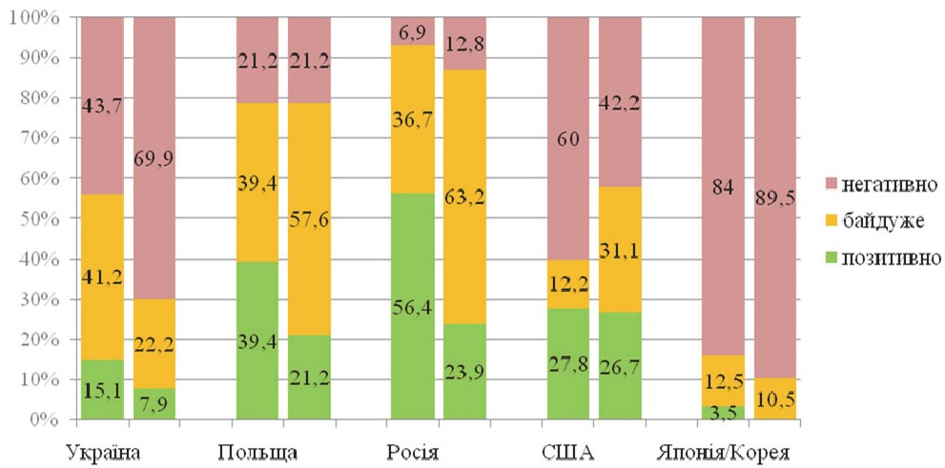
Ȥ²=34,27 ɩɪɢ ɪ0,001 Ȥ²=22,12 ɩɪɢ ɪ0,001
Ȥ²=61,66 ɩɪɢ ɪ0,001 Ȥ²=21,03 ɩɪɢ ɪ0,001

Рис. 1. Розподіл відповідей на запитання «Яке ваше загальне ставлення до матюків?» та «Як ви ставитесь до матюків саме на вашу адресу?» (%, порівняльний аналіз за допомогою критерію узгодженості χ² Пірсона).

© Tavrovetska Nataliia & Shebanova Vitaliia 245

Крос- культурне дослідження вживання обсценної лексики...
Принципове неприйняття брудної лайки демонструють респонденти з країн Азії – в цій виборці тільки троє опитаних (3.5%) відзначили позитивне ставлення до цього явища загалом, і в жодному випадку – стосовно себе. Найбільш толерантне сприйняття виявлене в Росії (56.4% позитивних відповідей) та в Польщі (39.4%); при цьому до матюків, спрямованих на власну адресу, представники цих країн ставляться переважно байдуже.
В Україні негативне ставлення до обсценної лексики висловили 43.7% опитаних, позитивне ставлення – лише 15.1%. Цікаво, що в даному випадку виявлена найбільш виразна різниця у сприйнятті лайки залежно від спрямованості комунікації – 69.9% українців гостро сприймають матюки на власну адресу. Молоді американці, навпаки, більш негативно ставляться до обсценної лексики взагалі (як до явища), але досить терпимі до її використання стосовно себе (Рис. 1).
Отримані результати засвідчують, що молодь західних країн має досить розмиті уявлення про мовленнєво-моральну норму. У суспільній свідомості поняття «свобода слова» (говори що вважаєш за потрібне) підмінюється поняттям «свобода мови» (говори як вважаєш за потрібне). Більше половини опитаних розглядають спілкування із використанням лайки як цілком природне, зрозуміле і звичне, не вбачають в цьому проблеми, навіть якщо нецензурні вислови адресовані їм особисто. Байдуже ставлення до матюків на власну адресу можна пояснити тим, що молодь сприймає такий вид лексики як інструмент, що дозволяє бути причетним до певної спільноти. Функціонування молодіжного жаргону найчастіше розглядається як відхід від повсякденності, іронія, гра, результат зухвалого бажання переінакшити світ на інший зразок (Білецька, 2012). Л.А. Широкорадюк (2001) пояснює, що негативний вплив лихослів’я тим більший, чим суттєвішою для реципієнта є властивість, яка знецінюється. Дослідження використання лайки в повсякденному і конфліктно-агресивному контексті (Kapoor, 2014) показало, що м’які та помірні лайки сприймаються молодими людьми як доречні, а жорсткі образи оцінюються як недоречні в будь-якій ситуації. Отже, всередині шару обсценної лексики існують власні категорії припустимого та неприпустимого, тому реакція людини на почуту або звернену до неї лайку залежить від того, які самі слова були використані.

246 © Тавровецька Наталія & Шебанова Віталія

Cross-Cultural Research of the Use of Obscene Language...
Представники східних країн все ще зберігають табуювання обсценної лексики у повсякденній комунікації. Прищеплення культурно-національних особливостей мовної компетентності формує стійке негативне ставлення до міжособової комунікації з використанням нецензурних слів.
Н.Ю. Панова (2008) застерігає, що зниження рівня соціальної критики, спокійне ставлення до вживання нецензурної лексики сприяє її засвоєнню дітьми. Терпимість суспільства сигналізує про зміни в масовій свідомості, появу нових стереотипів комунікативної поведінки. Раніше вживання нецензурних слів було безпомилковим маркером соціального неблагополуччя людини, а сьогодні лайка міцно увійшла в активний словник всіх суспільних верств. Наші результати демонструють подібний процес не тільки в Україні, але й у інших країнах західної культури.
У наступному пункті анкети ми прямо запитували респондентів, як часто вони вживають ненормативну лексику (використовували п’ятибальну шкалу Лікерта: ніколи – 0; в виняткових випадках – 1; іноді, в певних ситуаціях – 2; досить часто – 3; завжди, постійно – 4 бали). На рисунку 2 показаний розподіл відповідей у вибірках (Рис. 2).
Отримані результати підтвердили описані вище тенденції. Цілком зрозуміло, що ставлення до обсценної лексики прямо пов’язане з частотою її вживання в повсякденному житті. Тому молодь країн Азії обрала тільки дві категорії відповідей «рідко» – 21.9% та «ніколи» – 78.1%. Найбільш толерантне та навіть позитивне ставлення до матюків було виявлене в Росії, відповідно ми спостерігаємо тут найбільшу відсоткову долю молодих людей, які вживають цю лексику постійно (17.9%) або досить часто (33.3%). Студенти Польщі та США демонструють розподіл відповідей, близький до нормальної кривої. Українська молодь вживає ненормативні вислови вибірково – в певних комунікативних ситуаціях або екстремальних випадках.
Порівняння розподілу оцінок за допомогою U-критерію Манна-Уітні показало, що українські юнаки значно відрізняються у частоті використання нормативної лексики від молоді інших країн (рис. 2). Українська вибірка більш подібна до американської та польської, ніж до російської. Тобто на формування мовленнєвої норми та культури впливає не спільний історичний бекграунд чи

© Tavrovetska Nataliia & Shebanova Vitaliia 247

Крос- культурне дослідження вживання обсценної лексики...
певна «загально-слов’янська» ментальність, а актуальна динаміка процесів, що відбуваються у суспільстві – демократизація, лібералізація, глобалізація інформаційного простору тощо.

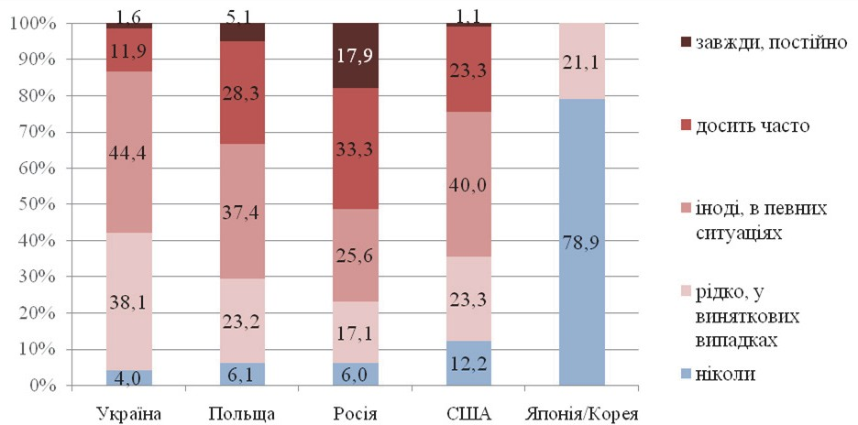
U=1420 ɩɪɢ ɪ=0,000 U=4633 ɩɪɢ ɪ=0,020
U=4308,5 ɩɪɢ ɪ=0,000 U=5399,5 ɩɪɢ ɪ=0,083

Рис. 2. Розподіл відповідей на питання «Як часто ви вживаєте ненормативну лексику?» та порівняльний аналіз вибірок
за допомогою критерію U Манна-Уітні

Розмірковуючи над отриманими результатами ми прийшли до висновку, що молодь виявляє у власній поведінці елементи культури своєї нації, приймають до уваги умовність поведінки в звичайних ситуаціях в окремо взятій культурі, з використанням ненормативної лексики своєї мови.
Описуючи формування особистості в різних соціальних середовищах, І.С. Кон (2003) підкреслював, що специфіка соціалізації може бути пояснена лише в контексті загальних культурних відмінностей, причому вони є не стільки кількісними, скільки якісними. Зокрема, східна психологія базується на приналежності індивіда до соціальної групи (на відміну від західної культури індивідуалізму) та розглядає особистість як сукупність

248 © Тавровецька Наталія & Шебанова Віталія

Cross-Cultural Research of the Use of Obscene Language...
«кіл обов’язків»: щодо суспільства, родини та батьків, самого себе. Я-образ у традиційній японській культурі тісно пов’язаний з ідеалом очікуваної рольової поведінки, системою інтеріоризованих приписів. Це пояснює виразну схильність азіатської вибірки до дотримання мовної норми.
З іншого боку, зрозуміло, що сучасний світ – це глобалізоване інформаційне поле, в якому відсутні чіткі етнічні межі. В результаті зникнення кордонів відбувається «розмиття» мов та розчинення культурної спадщини кожної нації. Зокрема, О.О. Білецька відзначає, що мовлення міської молоді (як цінність народної, національної культури) замінюються стереотипними зразками масової культури, орієнтованими на впровадження цінностей «американського способу буття» (Білецька, 2012). В цих умовах особливої гостроти набуває проблема збереження української ідентичності.
На рис. 3 відображено відповіді української вибірки на запитання «Які лайливі слова та вирази ви вважаєте неприпустимими у спілкуванні?». Отримані результати засвідчують, що у свідомості молодих людей зникають табу, обумовлені історико-культурними традиціями (наприклад, сексуальна тематика). Натомість виникають нові обмеження, зумовлені демократичними цінностями, лібералізацією суспільних відносин (боді-позитив, толерантність до гей-спільноти, феміністичні вимоги). Ставлення до богохульства дуже відрізняється в різних країнах – найменш заборонена ця тема в США. Молоді люди використовують переважно м’які, помірні лайки, уникаючи жорстких образ, спрямованих на приниження співрозмовника. Від інших вибірок українці суттєво відрізняються тим, що уникають образ на адресу батьків, що відображає традиційні цінності.
Далі було конкретизовано досвід респондентів і уточнено комунікативні ситуації, в яких використовується обсценна лексика. Спочатку ми запитали, від кого в своєму оточенні молоді люди чули ненормативні вислови за останній тиждень: у ситуаціях спілкування з однолітками чи старшими, близькими чи незнайомими, жінками чи чоловіками, доброзичливими чи агресивно налаштованими людьми; в офіційній, безпосередній чи опосередкованій (онлайн) спілкуванні. Потім поставили аналогічне питання стосовно того, яким чином вони самі використовували ненормативні вислови в останній тиждень. Результати західних вибірок виявилися досить

© Tavrovetska Nataliia & Shebanova Vitaliia 249

Крос- культурне дослідження вживання обсценної лексики...
схожі між собою. На рисунку представлений приклад української вибірки (Рис. 4).
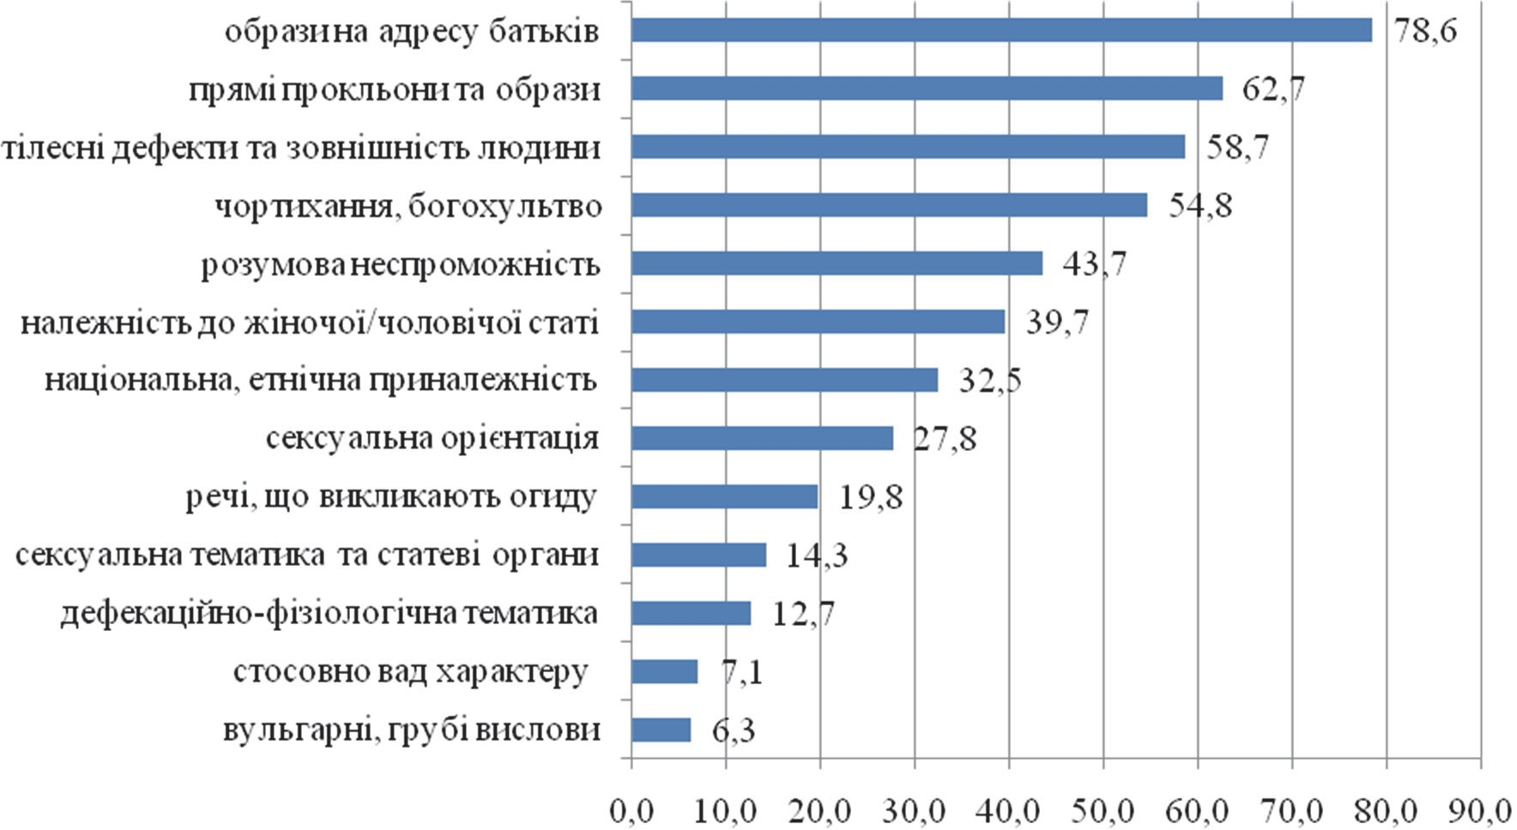
Рис. 3. Рейтинг «заборонених» тем за даними української вибірки (N=126)
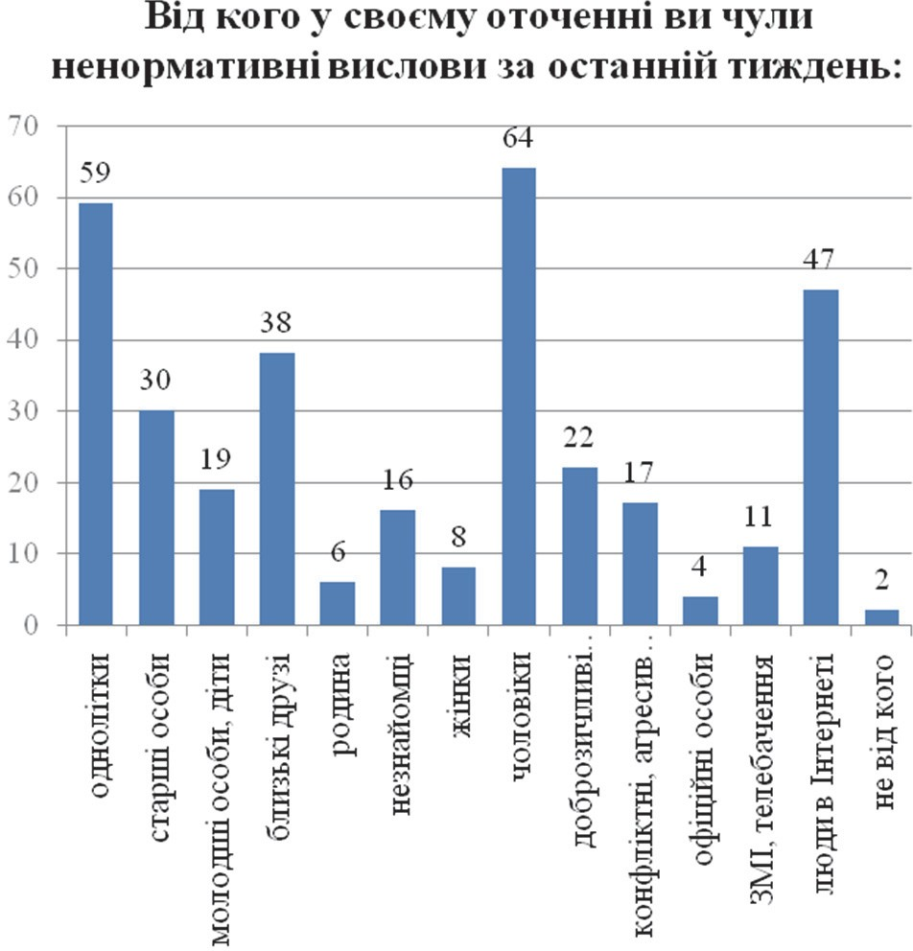
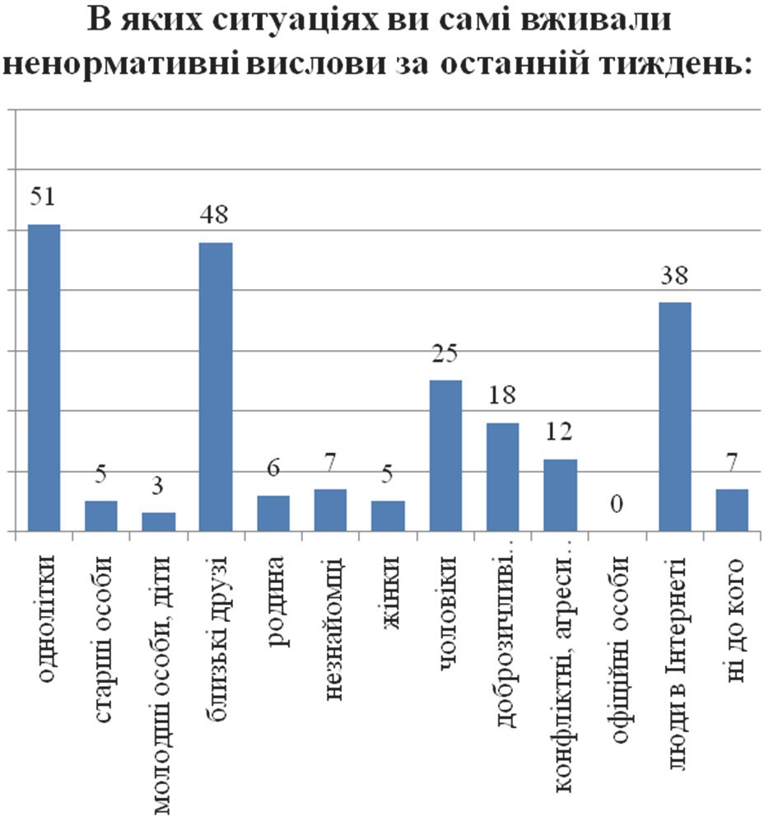

Рис. 4. Досвід вживання ненормативних висловів в українській вибірці
(N=126, кількість випадків)

Загалом молоді люди дали більше відповідей стосовно ситуацій, в яких вони чують ненормативну лексику, ніж стосовно

250 © Тавровецька Наталія & Шебанова Віталія

Cross-Cultural Research of the Use of Obscene Language...
випадків, коли самі її вживають. Респонденти західних країн відмітили, що чують лихослів’я буквально звідусіль. Молодь країн Азії обрала тільки три категорії: однолітки – 15.1%, близькі друзі – 20.9% та дорослі – 15.1% відповідей. Це пояснює механізми надходження й подальшого розповсюдження нецензурної лайки у мовленні молоді.
Основними джерелами потрапляння цих висловів у мову українців виявилось близьке, переважно чоловіче оточення, а також Інтернет-середовище. Циркуляція та використання обсценної лексики відбувається приблизно в тих самих межах. Відмітимо деякі особливі тенденції:
- юнаки чують матюки від людей будь-якого віку – як від старших, так і від дітей, але самі вживають їх переважно в середовищі однолітків;
- обсценна лексика є атрибутом доброзичливого спілкування в більшій мірі, ніж атрибутом конфліктно-агресивних комунікацій (17.5–20.0% порівняно із 13.5–14.3%);
- ненормативне мовлення нечасто, але все ж таки вживається в родинному спілкуванні (на це вказали 4.8% опитаних);
- в односторонньому напрямку потік нецензурної лексики розповсюджують ЗМІ (телебачення), офіційні особи та керівництво.
У вибірках всіх країн відмічене активне використання обсценної лексики. Отже, цей засіб задовольняє певні соціальні та психологічні потреби юнаків. Враховуючи, що лайки – це не тільки образа, але й захист, можна зрозуміти, чому молоді люди вдаються до матюків. Для них світ ще занадто незрозумілий та ворожий, і вони, як можуть, намагаються від нього захиститися. За ненормативною лексикою молодь намагається приховати розгубленість та непевність, здаватися сильнішою, жорсткішою, дорослішою.
Дослідження американських студентів (Jay & Janschewitz, 2008) пояснюють прагматичні аспекти вживання лайки: її доцільність залежить від відносин (статусів) мовця та слухача, соціально-фізичного контексту спілкування та конкретного набору використаних слів.
У засвоєнні мовних стандартів важливу роль відіграють імітація та ідентифікація, наслідування поведінки значущих людей, що призводить до прийняття їх цінностей та установок. Особливе

© Tavrovetska Nataliia & Shebanova Vitaliia 251

Крос- культурне дослідження вживання обсценної лексики...
положення у списку чинників, що впливають на масову свідомість, займає Інтернет, як найбільш вільний від цензури комунікативний простір. На жаль, численні «лідери думок», що просувають свої погляди та стиль життя в Інтернет-середовищі, часто не є людьми високої культури та взірцями моральних цінностей. Вони приваблюють аудиторію саме яскравою, незвичайною поведінкою, невід’ємним атрибутом якої є мовна розкутість. Існують дані, що користувачі соцмереж вживають ненормативні вислови близько 1.15% онлайн-часу, що майже вдвічі більше, ніж при спілкуванні наживо (Вен, 2016).
Лібералізація поведінки, проголошена свобода поглядів (особливо через ЗМІ та Інтернет) змінює і ставлення до обсценної лексики. Завдяки її циркуляції в близьких, приятельських і навіть родинних відносинах, те, що раніше вважалося примітивним, стає фамільярним; фамільярне перетворюється у розмовне, а розмовне переходить у нейтральний, не маркований пласт словника кожного носія мовної культури. Вульгаризація, примітивізація мови обумовлює зміни свідомості людини, адже мова є другою сигнальною системою – семіотичною системою загальних значень, що орієнтують людину в оточуючому світі та в самій собі (Леонтьев, 2020). Отже, мовлення обумовлює мислення. Відповідно, обсценна редукція мови провокує редукцію мислення та вищих психічних процесів людини.
Психологічних досліджень на цю тему доки недостатньо, але достеменно відомо про взаємозв’язок звички лихословити у старших школярів з тривожністю, агресивністю, дефіцитом самоконтролю, нерозвиненістю рефлексії і емпатії, а також складностями у конструюванні і висловлюванні думок (Широкорадюк, 2001). Н.Ю. Панова (2008) наводить дані про відмінності ціннісних орієнтацій залежно від варіативності вживання ненормативної лексики учнями та студентами.
Функції обсценної лексики досить добре описані в культурологічній та соціально-психологічній літературі. Проведене дослідження дозволило уточнити, з якою метою використовує нецензурні вислови молодь різних країн світу. Загальною рисою, що об’єднує молодь різних країн, є вживання обсценної лексики для розрядки негативних емоцій. Цей варіант відповіді відмітили від 74.6% до 84.6% опитаних із західних країн, та 32.6 % азіатських

252 © Тавровецька Наталія & Шебанова Віталія

Cross-Cultural Research of the Use of Obscene Language...
респондентів. Це можна пояснити тим, що саме в стані стресу, в ситуаціях психоемоційного напруження людина найчастіше втрачає самоконтроль і здатна діяти і розмовляти так, як зазвичай їй не властиво.
Щодо інших аспектів мотивація вживання нецензурної лексики в різних країнах має специфічні особливості. Молодь з країн Азії, на відміну від західних однолітків, не використовує лайку, щоб краще висловити власну думку або привернути увагу до себе. Американці розглядають обсценну лексику переважно як засіб міжособистісної взаємодії – щоб навмисне образити людину або встановити близький контакт. У Росії найбільша частина респондентів (80.3%) вказала, що нецензурна лайка допомагає їм точніше та яскравіше висловити власну думку. Лайку «як звичку» найбільшим відсотком відмітили Росія – 63.2 % та Азія – 50.0%.
Дещо дивує вибір категорії «для веселого настрою» у молоді із східної Європи (Україна, Польща, Росія) – тобто респонденти через нецензурні висловлювання отримують певне задоволення. Це можна пояснити тим, що для даних країн характерна лайка на сексуально-генітальну тематику, в той час як західноєвропейська культура тяжіє до «анально-екскрементального» типу обсценної лексики (Мокиенко, 1995; Ставицька, 2008).
Отримані дані дозволяють уточнити й осучаснити уявлення про функції обсценної лексики. Лише п’ятеро опитаних у нашому дослідженні обрали відповідь «для авторитету серед однолітків», хоча в деяких наукових джерелах цей мотив вказаний як провідний серед юнаків (Панова, 2008).
Загалом, молодь використовує лайку для розрядки психоемоційного напруження, для заміни вигуків, слів та пауз у повсякденному спілкуванні, для привертання уваги та як відповідь на образу. Використання нецензурної лексики, на думку молодих людей, дозволяє зробити власну промову більш емоційною, живою і сприяє взаєморозумінню. Наші результати доповнюють дані О.О. Білецької (2012), котра виявила, що 60.0–90.0% міської молоді використовують нецензурну лексику для вираження як негативних емоцій (розчарування, гнів), так і позитивних почуттів (захоплення, подив, радість). Масштабне дослідження Н.В. Бончук (2016) демонструє, що лихослів’я в комунікативній поведінці підлітків та юнаків вживається як активна частина словникового запасу, тобто не

© Tavrovetska Nataliia & Shebanova Vitaliia 253

Крос- культурне дослідження вживання обсценної лексики...
для завдання шкоди іншому, а для підсилення думки. Наголошуємо на тому, що насправді така форма мовлення вульгаризує, спрощує мову, знижуючи рівень спілкування.
23.8% молодих українців через лайку прямо та навмисно виражають вербальну агресію: таким чином «посилюючи» себе та принижуючи співрозмовника в конфліктних ситуаціях. З позиції психолінгвістики агресивна вербальна поведінка негативно впливає на комунікативну взаємодію, оскільки вона завжди спрямована на деструкцію мовної особистості адресата, на його підпорядкування, маніпулювання ним в інтересах автора висловлювання (Нещименко, 2001).
Опитування показало, що ненормативна лексика є потужним засобом спілкування, що має великий вплив як на оточуючих, так і на саму людину, котра її вживає. Подібна думка в останні роки все частіше обґрунтовується науковцями. Так, T. Jay (2009) обґрунтовує корисність табуйованої лексики тим, що ці слова швидше та краще передають інформацію про складні емоції, та чинять сильніший вплив на людей, оскільки напряму пов’язані з емоційними центрами мозку. Нейропсихологічні дослідження (Bowers & Pleydell-Pearce, 2011) довели, що фонетичне звучання нецензурних слів при їх промові викликає стресові вегетативні реакції. Загалом, лексична форма впливає на те, як людина думає і як діє. Лайливі слова можуть викликати сильні емоції навіть коли вони промовляються без бажання когось образити.
Наступне запитання анкети стосувалося емоційних та поведінкових реакцій, які супроводжують використання обсценної лексики у спілкуванні. Аналіз відповідей у таблиці 1 виявляє домінуючу тенденцію серед західної молоді до таких емоційних реакцій на вживання нецензурних висловів як байдужість та/або задоволення; серед поведінкових реакцій переважають ігнорування або відповідь у такий самий спосіб. Молодь з країн Азії реагує на нецензурну лайку інакше – більшість опитаних вказують, що їм стає неприємно і вони припиняють спілкування (Табл. 1).
Емоційне полегшення є інтернаціональною реакцією, властивою всім групам. Тобто лайка – це доступна «емоційна розрядка»; молодь у такий засіб реалізує право на прояв пригнічених почуттів й афектів. Також це може бути демонстрація зневаги по відношенню до системи заборон, репрезентація власної

254 © Тавровецька Наталія & Шебанова Віталія

Cross-Cultural Research of the Use of Obscene Language...
незалежності та свободи. Як результат, вияв мовленнєвої агресії стає поширеним та прийнятним способом поведінки у середовищі однолітків.

Таблиця 1. Порівняльний аналіз розподілу відповідей на питання «Що ви відчуваєте і до яких дій вдаєтеся, коли вживаєте нецензурну лексику або чуєте мат на свою адресу?», %
Варіанти відповіді р р р р
Україна
Польща
Росія
США
Японія /
Корея

продовжую спілкування
Емоційні реакції:
1. мені байдуже | 35.7 | 45.4 | 0.139 | 68.4 | 0.000 | 62.2 | 0.000 | 16.3 | 0.002
2. стає неприємно | 26.9 | 16.2 | 0.053 | 10.2 | 0.000 | 20.0 | 0.237 | 67.4 | 0.000
3. накопичується злість | 33.3 | 26.2 | 0.252 | 9.4 | 0.000 | 38.9 | 0.401 | 20.9 | 0.050
4. виникає образа | 26.2 | 16.2 | 0.071 | 16.2 | 0.059 | 25.6 | 0.917 | 31.4 | 0.409
5. мені стає смішно | 19.0 | 14.1 | 0.330 | 35.9 | 0.004 | 18.9 | 0.977 | 0 | 0.000
6. відчуваю полегшення | 50.8 | 48.5 | 0.731 | 72.6 | 0.000 | 47.8 | 0.663 | 47.7 | 0.656
7. задоволення | 28.6 | 21.2 | 0.208 | 23.1 | 0.329 | 27.8 | 0.899 | 8.1 | 0.000
Поведінкові прояви:
8. не звертаю уваги, 37.3 |  | 42.4 | 0.436 | 56.4 | 0.003 | 53.3 | 0.020 | 23.3 | 0.031
9. припиняю спілкування 23.8 |  | 32.3 | 0.156 | 12.0 | 0.017 | 44.4 | 0.002 | 94.2 | 0.000
10. відкрито обурююсь 4.8 |  | 0 | 0.075 | 4.3 | 0.855 | 3.3 | 0.605 | 0 | 0.103
11. відповідаю тим самим 34.9 |  | 23.2 | 0.058 | 28.2 | 0.261 | 33.3 | 0.809 | 11.6 | 0.000

Примітка: порівняння відносно української вибірки; вказана значущість критерію χ² Пірсона (критичне значення відрізняється залежно від чисельності вибірок), при р≤0,05 приймається гіпотеза про розбіжність розподілу даних в групах.

Разом з цим, спостерігаємо протилежну реакцію – приблизно у третини опитаних нецензурна лексика викликає злість, агресію, образу (найменший відсоток в Росії). Така реакція є природною: лайка породжує агресію у відповідь, негативні емоції заражають усіх учасників спілкування.
Широка розповсюдженість відповідей про байдуже ставлення до матюків (45.4% серед опитаних з Польщі; 62.2% – у США; 68.4% – у Росії) свідчить про те, що ненормативна лексика міцно увійшла у мовлення. Вона не сприймається та не засуджується як щось ганебне, що характеризує людину як неосвічену, з обмеженим словником й низьким рівнем культури. Молоді люди не схильні відкрито обурюватися, коли стосовно них або у їх присутності

© Tavrovetska Nataliia & Shebanova Vitaliia 255

Крос- культурне дослідження вживання обсценної лексики...
застосовується нецензурна лексика (від 0 до 4.8% відповідей в різних країнах). Частий вибір варіантів «мені стає смішно» та «відчуваю задоволення» можна пояснити тим, що для молоді ненормативна лексика є скоріше розвагою, проявом мисленнєво-мовленнєвої дотепності, яскравості розуму та неординарності особистості.
Отримані результати призводять до висновку, що національну (соціокультурну) специфіку мають не тільки зовнішні форми обсценної лексики, але й внутрішні, психологічні реакції, що супроводжують спілкування с використанням нецензурних висловів. Як і в попередніх питаннях, українські юнаки та дівчата демонструють більшу подібність до респондентів з Польші і навіть з США, ніж до молоді з Росії, хоча з останньою країною існує досить давній історичний та культурний зв’язок.
Наступне питання анкети було відкритим: «Деякі люди говорять, що вживання ненормативної лексики – ознака неосвіченості або невихованості. Чи погоджуєтесь ви з цією думкою і чому саме?». Наведемо короткі цитати відповідей, що відображають специфіку різних країн (Табл. 2).

Таблиця 2. Уявлення про обсценну лексику як маркер соціального статусу
Країна
Доля тих, хто погодились з
твердженням
Аргументація
«так» «ні»
Україна 44.9% 55.1% «Частково погоджуюсь, людина може бути обдарованою,
креативною, але постійно вживати мат».
«Це особиста справа кожного».
«Поодинокі нецензурні вирази підсилюють емоційний зміст сказаного. Якщо ж мат використовувати постійно, для «зв’язування слів» чи образ, це дійсно свідчить про інтелектуальну (у найширшому сенсі) обмеженість»
«… матюки – це також мова, а норми мови часто змінюються».

США 36.7% 63.3% «Моє ставлення до людини не змінюється, якщо я чую
нецензурну лексику від неї, навіть якщо і в мій бік, мені байдуже».

Польща 32.3% 67.7% «Ми чуємо матюки і серед відомих бізнесменів, акторів,
митців, але вони досягли дуже високого соціального статусу».
«Звісно, мат – це свідчення приналежності людини до певної верстви населення, але й серед відомих, освічених людей є ті, хто постійно вживає мат».

256 © Тавровецька Наталія & Шебанова Віталія

Cross-Cultural Research of the Use of Obscene Language...

Росія 20.9% 79.1% «Мат – это жемчужина русского языка».
«… иногда ярче мата ничто не сможет описать мое состояние или выразить какие-либо эмоции»; «… это помогает переносить легче боль, сделать рассказ смешнее, дать отпор».
«Бывает, что ненормативная лексика помогает быстрее донести информацию до глуховатого или надоедливого собеседника».
«… в современном мире маты есть везде и даже если ты воспитан консерваторами рано или поздно ты услышишь извне матерщину, это неизбежно».

Японія/ Корея
86.0% 14.0% «Гарна мова – доказ того, що людина культурна, вихована у традиціях, має високий матеріальний і соціальний рівень».
«…мат у нашій країні – це кримінальна відповідальність, великі штрафи».
«Молодь зазвичай вживає образливі слова (іноді ненормативну лексику), але тільки у закритих групах».
«Людина, котра вживає ненормативну лексику, може бути освіченою, але вона отримає покарання від спільноти».
«Матюки – це норма для асоціальних осіб, криміналу».

Молодь України намагалась розмірковувати, наводити приклади ситуацій, обставин, пояснювати та виправдовувати обсценну лексику. Загалом, була помітна тенденція до засудження такого стилю мовлення: навіть ті, хто відповів, що не вбачають зв’язку між освіченістю та вживанням матюків, у своїх відповідях зазначали можливі негативні наслідки. Аналіз відповідей молоді США та Європи виявив нейтрально-помірковане ставлення: лайка може бути результатом невихованості, але її у певних обставинах може використовувати дуже освічена та професійно-успішна людина. Респонденти посилаються на конкретні приклади того, як обсценна лексика підкреслює індивідуальність людини, надає їй «шарм». Відповіді російської молоді, переконливі та навіть агресивні (з використанням нецензурних висловів), підтверджують соціальний стереотип про криміналізовану та лайливу націю. Обсценна лексика для громадян Росії є нормою у спілкуванні і навіть своєрідним національним колоритом. Молодь країн Азії демонструє чітку позицію щодо обсценної лексики як ознаки неосвіченості, невихованості, безкультурності. Нецензурну лайку вони асоціюють з певним прошарком соціуму; підкреслюють, що вона за межею моралі та права, заборонена у суспільних місцях та в офіційній розмові. Такі відповіді ми пояснюємо, в першу чергу,

© Tavrovetska Nataliia & Shebanova Vitaliia 257

Крос- культурне дослідження вживання обсценної лексики...
тим, що ці країни завжди оберігали свою національну ідентичність: унікальну мову та писемність, етнічні традиції й цінності. Соціальні санкції та правова регламентація є вагомими чинниками у протидії розповсюдженню обсценної лексики. Дієві заборонні закони і постійний контроль над ситуацією, державні культурно-орієнтовані програми, особистий приклад дорослих, заборона на трансляцію телепередач, де вживають матюки – все це підтримує культуру мовлення та запобігає поширенню обсценної лексики.
Молоді люди розуміють соціальну небажаність такої поведінки. На питання анкети «Чи варто боротися проти вживання нецензурних виразів?», респонденти переважно відповідають, що «варто у будь-якому разі» (від 63.4% до 98.5%), при цьому відсоток відповідей «варто, але навряд вдасться» також великий (в середньому по вибірці 57.1%). Відповідь «ні, це марна справа» (44.5% у загальній вибірці) говорить про песимістичний настрій молоді стосовно можливості змінити устояні мовленнєві звички. Лише 14.8% обрали відповідь «не бачу потреби, бо це є невід’ємна частина будь-якої мови». Отже незважаючи на толерантне і навіть схвальне ставлення до обсценної лексики, сучасна молодь все ж вбачає у її розповсюдженні серйозну соціальну проблему, з якою необхідно боротися.
На останок слід нагадати, що мова і мовлення, у яких би формах вони не виявлялись, є суспільно обумовленими явищами. Але привласнення мовної культури, її інтеріоризацію здійснює конкретна людина – суб’єкт психічного життя. Вона здатна вибірково ставитися до будь-яких суспільних пропозицій і зразків до наслідування, керуючись при цьому власними цінностями та критеріями. Кожна доросла людина має нести відповідальність за свою мовленнєву культуру; тільки за таких умов вона зможе протистояти лихослів’ю, що набуло сьогодні непомірного поширення в суспільстві і видається за ознаку соціалізованості і зрілості (Широкорадюк, 2011).

Висновки

Ненормативна лексика в будь-якій мовній культурі є потужним засобом спілкування, що впливає як на людину,

258 © Тавровецька Наталія & Шебанова Віталія

Cross-Cultural Research of the Use of Obscene Language...
котрій вона адресована, так і на мовця. Національна специфіка вживання обсценної лексики обумовлена не стільки історично- культурним корінням, скільки актуальною соціальною динамікою. Вона проявляється як у зовнішніх мовленнєвих формах, так і в психологічних аспектах: мотивації, емоційних та поведінкових реакціях.
За результатами опитування молоді з п’яти країн ми сформулювати національно-обумовлені тенденції вживання обсценної лексики:
- Неухильне дотримання мовної норми, підкріплене суворими соціальними санкціями та самоцензурою – країни Азії.
- Мовленнєва розкутість, збалансоване (саморегульоване та доцільне) вживання нецензурної лайки, толерантність до примітивної та маргінальної мови як наслідок загальної лібералізації поведінки у суспільстві – розвинені країни: США та Європа.
- Непомірне вживання обсценної лексики, вульгаризація мови внаслідок криміналізації суспільства, втрата суспільних регуляторів мовної поведінки – Росія.
- Проміжне положення України, де на базі кримінальної культури та вульгаризованої мови відбуваються процеси формування демократичного суспільства, відродження національної ідентичності. Виокремимо характерні риси української вибірки, що відрізняють її від інших груп: відносно помірковане сприйняття обсценної лексики як мовленнєвої норми поєднується з гострим неприйняттям лайки на свою адресу; вживання нецензурної лексики вибірково, з урахуванням її доцільності в певних комунікативних ситуаціях (переважно у спілкуванні в близькому дружньому колі або в онлайн-комунікації); вплив національної культури та сучасних ліберальних цінностей на вибір конкретних слів, уявлення про межі припустимого у розмові; часткова втрата конфліктно-агресивної конотації обсценної лексики, використання її в дружньому спілкуванні для підкреслення думки, привертання уваги та створення гарного настрою; усвідомлення негативних соціальних
наслідків вживання нецензурної лексики.
Хоча ставлення молоді до обсценної лексики переважно нейтральне, мусимо застерегти, що подібне «звільнення від меж» є суто ілюзорним. Насправді мовлення людини не збагачується новими виразними засобами, а навпаки, стає більш вульгарним

© Tavrovetska Nataliia & Shebanova Vitaliia 259

Крос- культурне дослідження вживання обсценної лексики...
та примітивним, слідом за мовленням спрощується сприйняття та мислення, слідом за мисленням – особистість.
Одним з головних культурних факторів поширення нецензурної лайки є сила зовнішніх регуляторів мовної поведінки, її прийняття або засудження у суспільстві. Серед соціальних чинників, здатних зупинити розповсюдження обсценної лексики, наступні: формування мовленнєвої культури дитини в родинному мікросередовищі; зовнішня регуляція мовлення як підґрунтя самоцензури, однозначний осуд випадків ненормативного публічного мовлення офіційних осіб; контроль громадських інституцій над вживанням лайки у ЗМІ (особливо в контенті, спрямованому на дитячо-юнацьку аудиторію); дотримання законодавства у мовній сфері, невідворотність санкцій за його порушення; поширення прикладів експресивної літературної мови в емоційно-насичених ситуаціях. Внутрішньо-психологічні чинники формування мовної культури в юнацькому віці: вибіркове, критичне ставлення до численних зразків ненормативної мовної поведінки; готовність та уміння ефективно протистояти вербальній агресії на свою адресу, формування емоційної саморегуляції та самоконтролю в стресових ситуаціях.
Отримані результати крос-культурного дослідження відкривають широкі можливості для подальшого теоретико- емпіричного висвітлення питань обсценної лексики, що може стати перспективою подальших психолінгвістичних досліджень. Важливий напрям подальших досліджень ми вбачаємо у наступному: розширенні чисельності вибірки, врахуванні аспектів віку, статі, рівня освіти, особистісної зрілості тощо. Важливим завданням вважаємо розробку надійного та валідного діагностичного інструментарію визначення особливостей використання обсценної лексики.

Література

Бабич, Н.Д. (2003). Практична стилістика і культура української мови.
Львів: Світ.
Башманова, Е.Л. (2010). Причины и факторы распространения сквернословия среди учащейся молодежи. Ученые записки. Электронный журнал Курского государственного университета, 2(14), 3–10. URL https://cyberleninka.ru/ prichiny-i-faktory-rasprostraneniya-skvernosloviya-sredi-uchascheysya-molodezhi
Білецька, О.О. (2012). Формування мовної субкультури сучасної молоді України в умовах глобалізації. Культура народов Причерноморья, 227, 127–132.

260

